飞行导航原理与应用大作业

导弹惯性导航仿真

组号： | 第2组
组员： | 杨德敏 李辰璐
指导老师： | 马卫华
日期： | 2016.10.30

导弹惯性导航计算

题目内容及要求
导弹随飞机升空，在[30ºN，100ºE，1000m]的位置，以1200m/s的对地速度沿北向发射，保持匀速水平状态飞行100s，攻角、侧滑和滚转角均为零。假设导弹安装捷联式惯性导航系统，导航系统三轴指向和飞机本体一致，即捷联式惯性导航系统本体坐标系和导弹本体坐标系保持一致。惯性器件的采样周期为0.01s，，采用GNSS辅助INS，，输出周期为1s，试计算GNSS/INS组合导航输出数值。
A 导弹本体坐标系采用前上右体制，导航坐标系定义北天东坐标系。敏感测量数值包括比力、绝对角速度信息。导航输出飞行位置（经度、纬度、高度）、速度（北向、天向、东向）、姿态（俯仰、偏航和滚转）。
B导弹本体坐标系采用前上右体制，导航坐标系和惯性坐标系均定义为发射时刻的地面发射坐标系（该坐标系发射后处于静止状态），假设发射瞬间地球坐标系和地心惯性坐标系坐标轴重合。敏感测量数值包括比力、绝对角速度信息。导航输出飞行位置、速度（地面发射坐标系内的直角坐标和速度）、姿态（俯仰、偏航和滚转，本体系相对发射坐标系）。
1 要求：
a 基于捷联惯性系统，推导飞行器本体坐标系相对于导航坐标系的比力方程，建立比力和导航坐标系内运动加速度之间的关系模型；
b 基于捷联惯性系统，推导飞行器本体坐标系相对于导航坐标系的相对旋转角速度模型，建立陀螺仪测量的绝对旋转角速度和相对旋转角速度的关系模型；
c 建立基于捷联惯性系统的比力、绝对旋转角速度的线运动导航算法模型、角运动导航算法模型
d 算法可以自行更改飞行器初始飞行参数，比如初始姿态、位置和速度信息。
e 组合算法可采用输出或反馈修正，可自行确定。
f 完成基于位置组合、位置/速度组合的GNSS/INS卡尔曼滤波算法设计。算法至少包括四个模块，第一个模块输出标准运动信息，第二个模块模拟惯性器件测量误差和相应的捷联惯性系统计算，第三个模块输出模拟的GNSS测量信息，第四个模块完成组合/滤波计算。
g 编程完成仿真计算，输出三轴加速度计输出信息（比力信息）、三轴陀螺仪输出信息（绝对角速度信息）、INS导航信息、组合导航信息。
h 撰写大作业报告，列出关键算法模型、给出仿真曲线。模板见附件

2部分模型参数：
A 地球椭球模型WGS-84椭球，长半轴6378137m，扁率298.257223563，地球自转角速度7.292115×10⁻⁵ rad/s；重力加速度取恒定值9.8m/s²；
B 姿态坐标旋转顺序可采用但不限定231体制，只要算法封闭正确即可。
C 假设惯性器件测量误差包括一阶马尔科夫过程和白噪声，加速度计对应的一阶马尔科夫过程均方差为10⁻⁵g0（1σ）（此处单位不正确，但暂时按此考虑），时间常数为1h，对应白噪声均方差为10⁻⁶g0（1σ）；陀螺仪对应的一阶马尔科夫过程均方差为1º/h（1σ）（此处单位不正确，但暂时按此考虑），时间常数为1h，对应白噪声均方差为0.1 º/h（1σ）。GNSS的位置、速度测量精度分别为10m（1σ），0.1m/s（1σ）。INS初始位置、速度和姿态对准精度为10m（1σ），0.1m/s（1σ），0.1º（1σ）。

模型建立

坐标系基准确定
2.1.1． 定义
导航坐标系定义：本次建模将以地理坐标系作为导航坐标系，即原点为载体质心，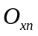指向北，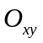指向天，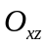指向东。（北天东坐标系）
本体坐标系定义：坐标系原点位于导弹质心上，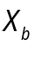轴沿弹体纵轴指向头部，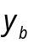 轴垂直弹体纵轴向上，并在纵向对称平面内，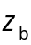轴垂直于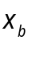、轴构成右手正交坐标系。定义、、为导弹本体的滚转、偏航和俯仰轴。导弹的姿态角、φ、θ,即倾斜角、偏航角、俯仰角是弹体坐标系相对于导航坐标系的方位。当弹体坐标系与导航坐标系（或地理坐标系）重合时，导弹的姿态定义为零。
惯性坐标系定义：对于研究地球表面和近地空间运载体的导航定位问题，惯性坐标系的原点通常取在地心，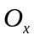轴在地球赤道平面指向春分点，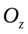轴与地球极轴重合指向北极，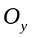轴在地球赤道平面内与另外两个坐标轴构成右手正交坐标系。
地球坐标系定义：在地球表面附近运动的载体的位置和速度都是相对于地球而言的，因此，需要一个与地球固连的参考坐标系。通常取地球坐标系的原点在地心，一个坐标轴与地球极轴重合指向北极为正，记做轴，坐标轴和坐标轴都在地球的赤道平面内，其中轴是格林尼治子午面与地球赤道平面的交线，轴与轴、轴构成右手正交坐标系。
2.1.2 绘制坐标系的空间方位关系图形
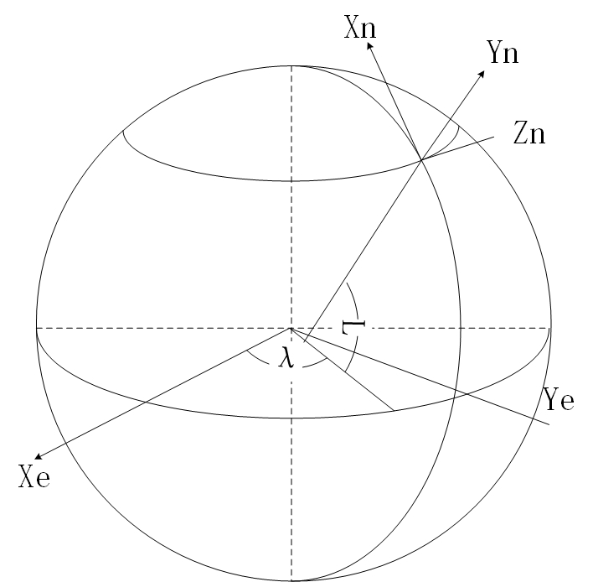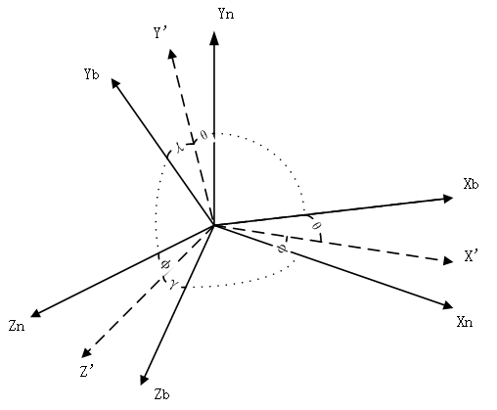
2.1.3 坐标系的旋转变换关系
本体系/导航系：
导弹的姿态是弹体坐标系相对于导航坐标系（地理坐标系）的方位。根据欧拉定理，导航坐标系到弹体坐标系的转换矩阵是三次欧拉转动坐标转换矩阵的乘积。显然，转换矩阵和三次转动的顺序有关，这里的转动顺序为 2-3-1，各次转角为φ、θ、分别对应导弹的偏航角、俯仰角和滚转角。如图所示，导航坐标系绕轴转角，得到过渡坐标系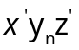；再绕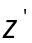轴转θ角，得到；最后绕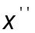轴转角，得到坐标系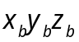。用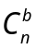表示导航坐标系到弹体坐标系的转换矩阵，则有：
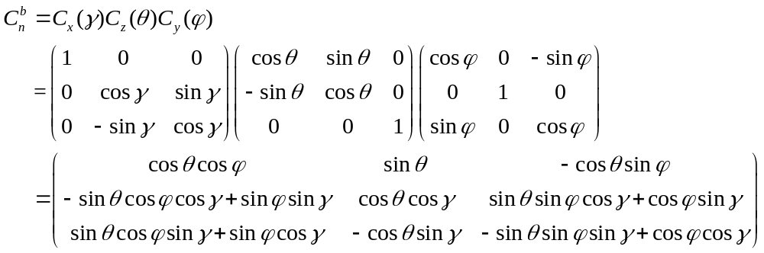
导航系/惯性系:
以经度λ、纬度L表示导弹瞬时的地理位置实际上就是导航坐标系（n系）相对于（e系）的方位。地球坐标系先绕Ze轴转动180+λ角， 再绕y轴转动-90-L角，最后绕X轴转动90°，即得到地理坐标系。用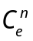表示从地球坐标系到导航坐标系的转换矩阵，则有：
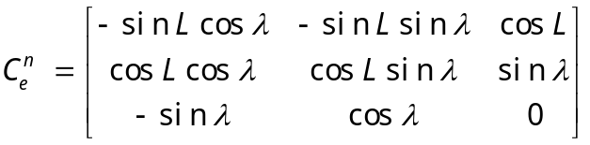

比力方程推导
2.2.1 飞行器本体坐标系相对于导航坐标系的比力方程
加速度计通常提供相对于载体固连轴系（本体坐标系）的比力的测量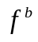。选择导航系作为参考坐标系有：
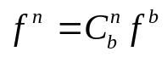
2.2.2 捷联惯性系统中比力和导航坐标系内运动加速度之间的关系模型
导航坐标系中表示的地速为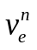，它相对于导航坐标系的变化率可通过其在惯性坐标系下的变化率表示如下：
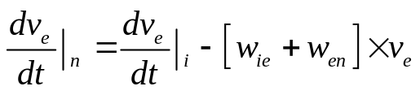
将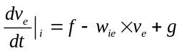代入上式，有：
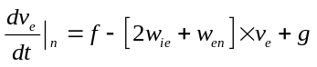
表示在导航坐标系中，则：
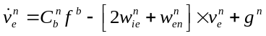
2.2.3 说明
常规导航计算中的运动加速度的定义属性：载体对地速度在地理坐标系中的变化率。
根据惯性导航系统的比力方程和比力和导航坐标系内运动加速度之间的关系模型。当已知了加速度计所测出的比力时，可以通过比力和导航坐标系内运动加速度之间的关系模型得出此时的导航坐标系内运动加速度。然后根据加速度算出下一个时刻点飞行器的运动状态和姿态更新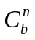得到下一个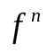。

姿态旋转角速度关系推导
    - 基于捷联惯性系统，推导飞行器本体坐标系相对于导航坐标系的相对旋转角速度模型。
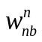通过测得的载体角速度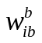减去导航坐标系角速度的分量估计值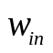得到。
其中
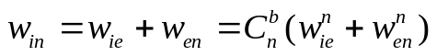
故
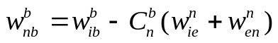
这里，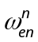和地速的关系为：
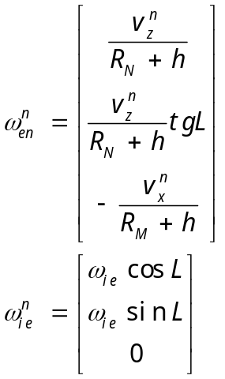
2.3.2基于捷联惯性系统，建立陀螺仪测量的绝对旋转角速度和相对旋转角速度的关系模型。
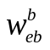通过测得的载体角速度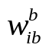减去地球自转角速度分量的估计值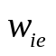得到相对旋转角速度，即：
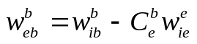
2.3.3 说明
根据上式和方程当已知了陀螺仪计所测出的绝对旋转角速度时，可以得出本相对旋转角速度。然后根据该角速度算出下一个时刻点飞行器的运动状态和姿态更新更新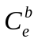，推出下一时刻的绝对旋转角速度。

导航算法和定姿计算方法
建立运动加速度、相对旋转角速度和 位置/速度/相对姿态角的关系，或者建立运动加速度、旋转角速度和 位置/速度/姿态角的关系。
速度：
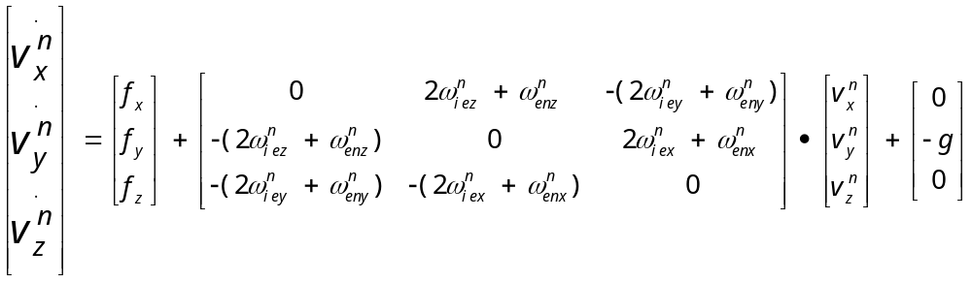经度和高度：
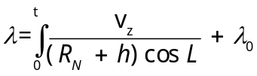
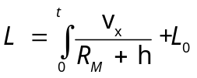
姿态角：
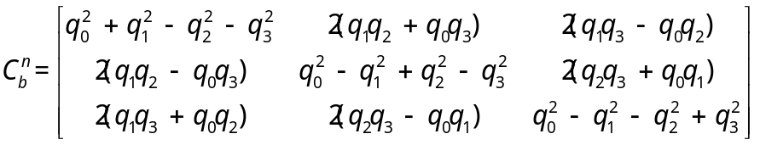
对比前面的方向余弦可得到欧拉角的计算公式如下：
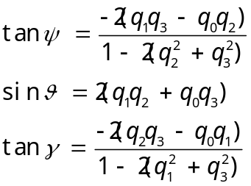

2.5卡尔曼滤波滤波参数和矩阵
①速度误差方程
其中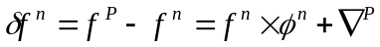，
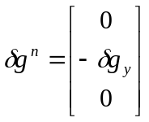，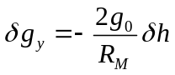
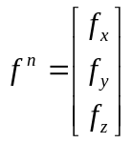，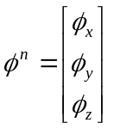，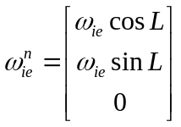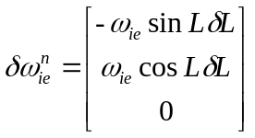，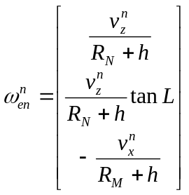，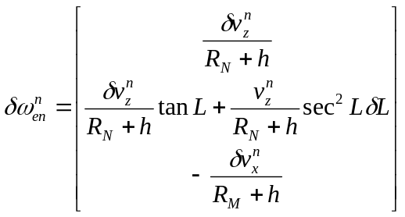
故有
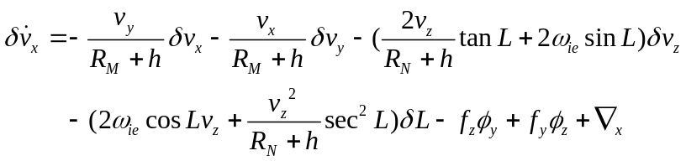
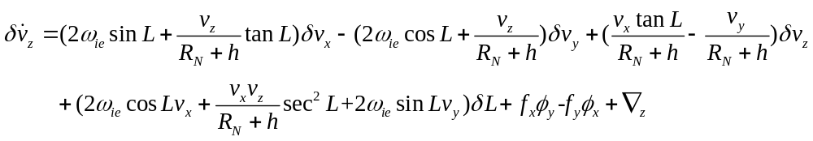
②平台姿态角误差方程
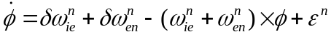
其中，，，，，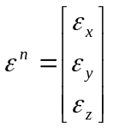
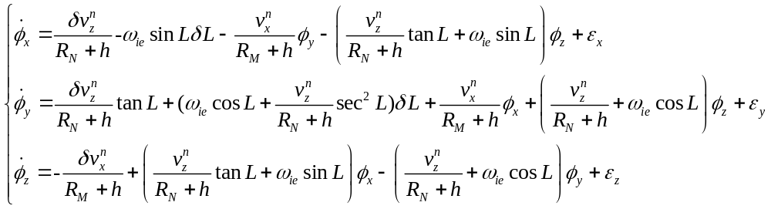③位置误差方程
由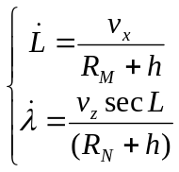得
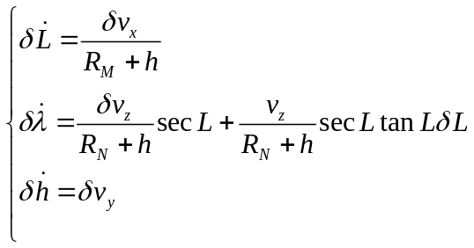
考虑SISN三个轴向的陀螺漂移和加速度计误差都为指数相关的随机过程，把陀螺和加速度计的误差和惯导系统的误差一起作为状态考虑，可得INS系统 的误差状态方程为：
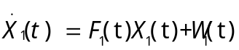
取状态矢量为
共15个误差状态，下标x、y、z北天东三个轴向。
其中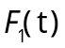为：
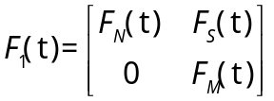
式中，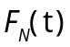为对应于9个基本导航参数的系统矩阵，根据以上分析则可分别确定其非零元素。
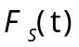为9个基本导航参数与陀螺及加速度计漂移之间的变换矩阵，其维数为9*6，对于接连式系统，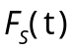的表达式如下：
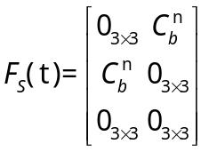
式中，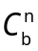为体坐标系到北天东导航坐标系的变化矩阵，其中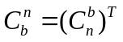。
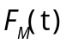为与陀螺及加速度计漂移对应的系统矩阵，是一个维数为6*6的对角线矩阵，可表示如下：
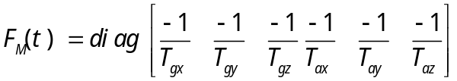
- 惯性仿真计算

仿真流程
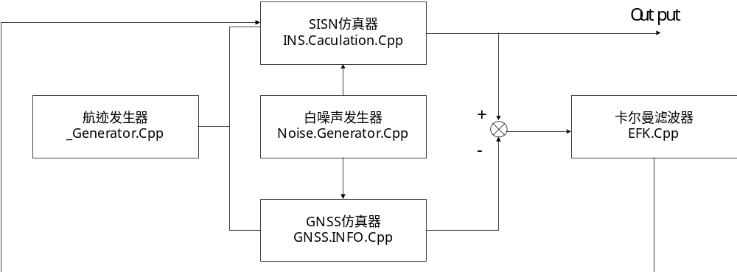
图3 整体仿真框图

SISN和EKF算法编排框图
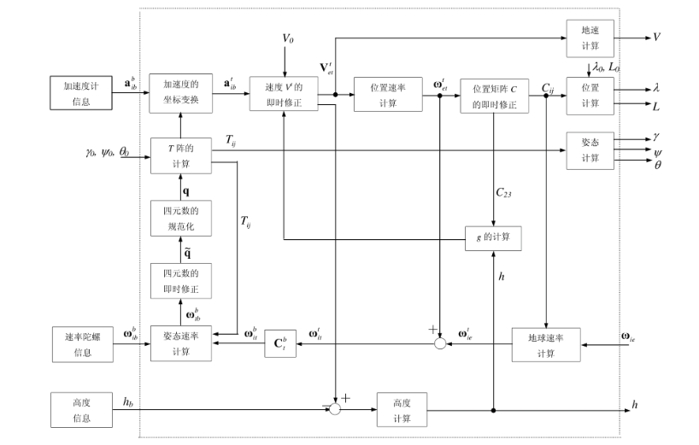
图4 SISN算法编排框图
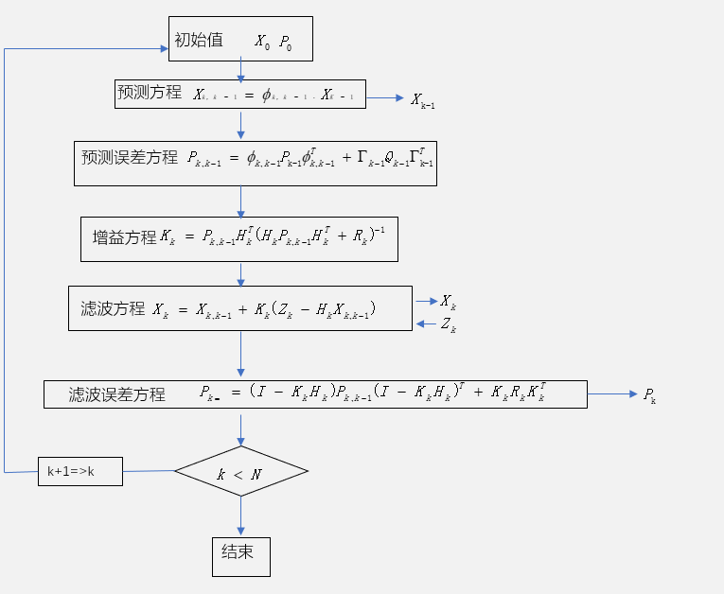
图5 EKF算法流程图

仿真初始条件和参数
初始姿态矩阵
初始速度
初始位置
计算周期

仿真图形
3.4.1 三轴比力模拟值如图6所示
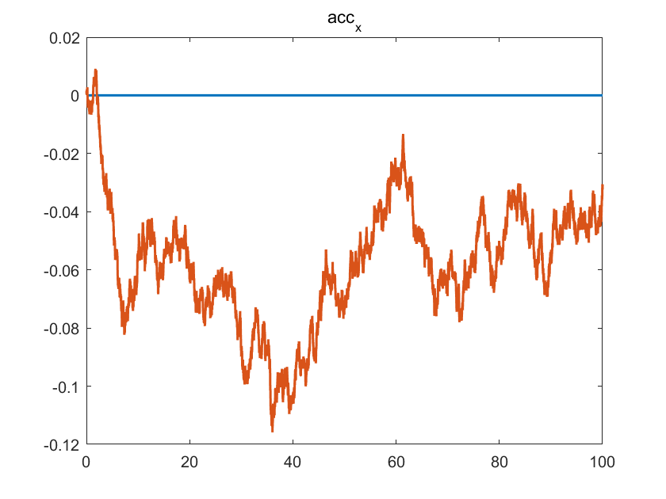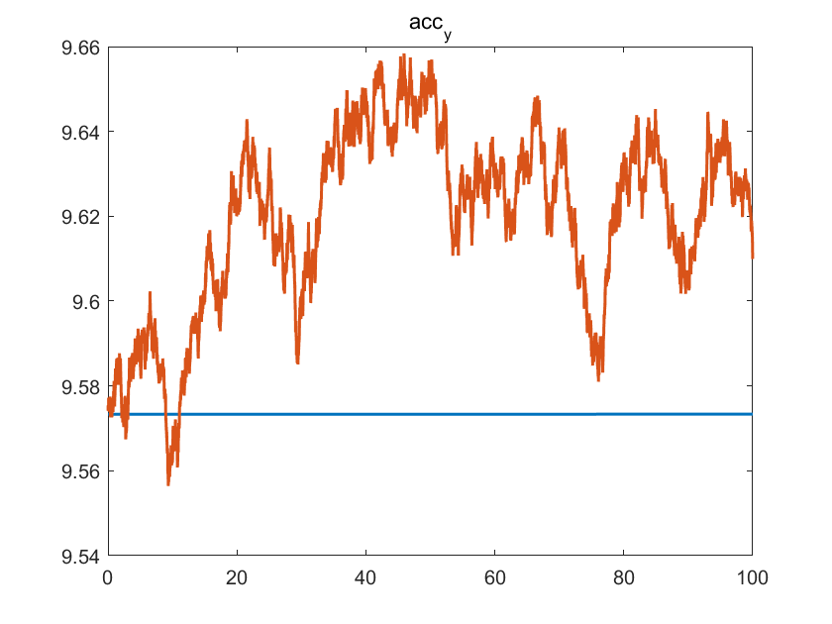
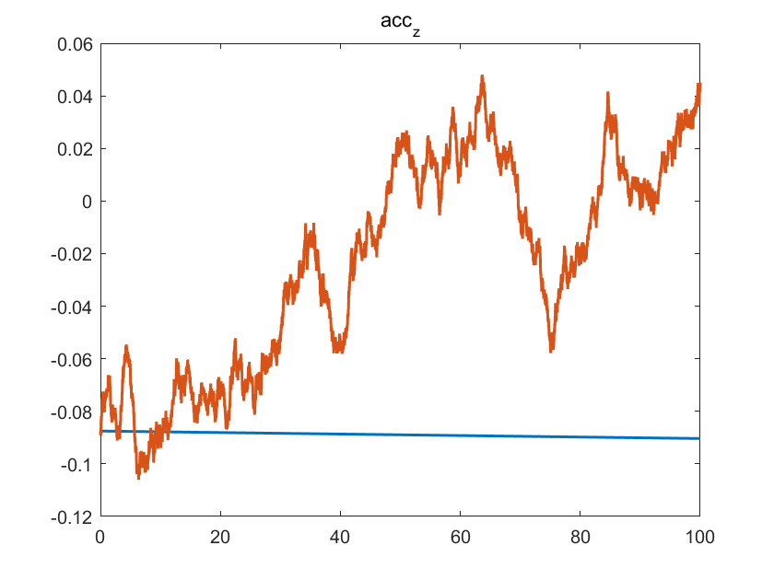
图6 三轴比力理论值与噪声值

3.4.2 三轴陀螺仪测量模拟值
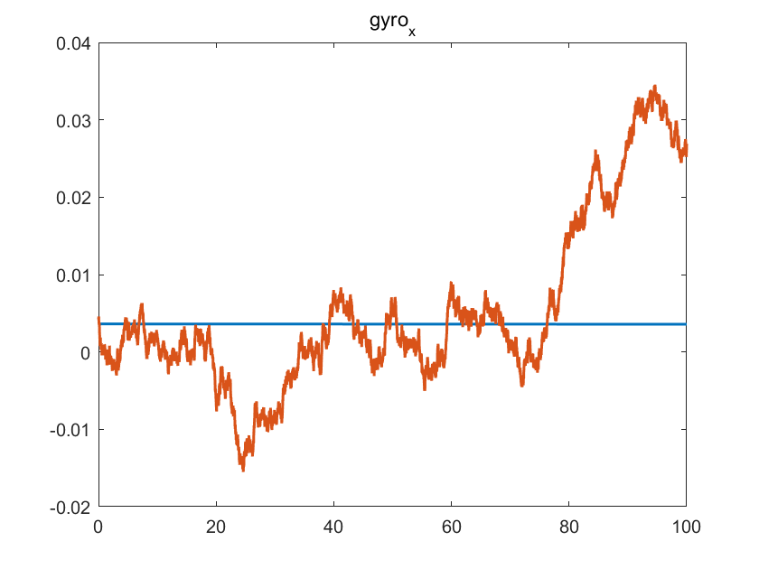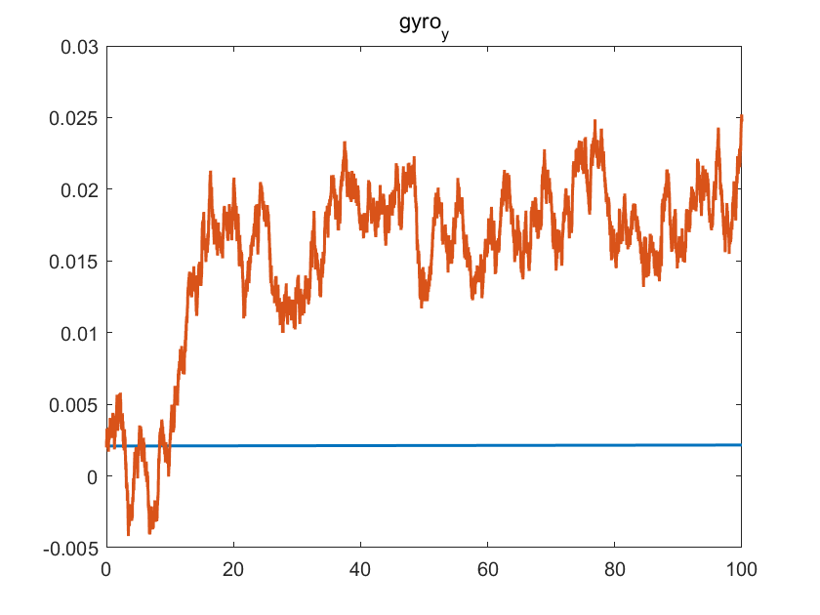
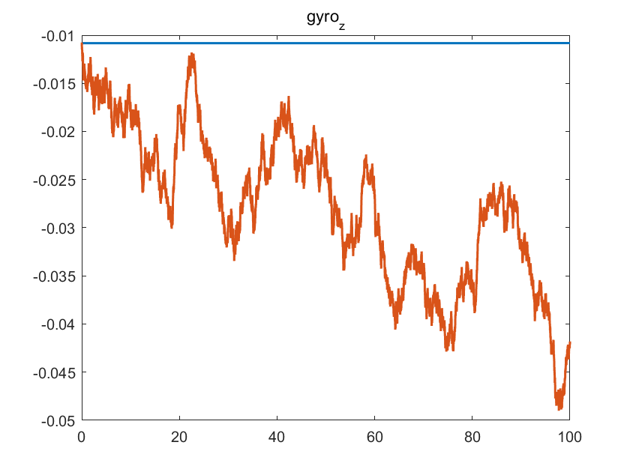
图7 三轴陀螺仪理论值与噪声值
3.4.2 纯惯性导航计算的位置、速度和姿态（姿态矩阵）
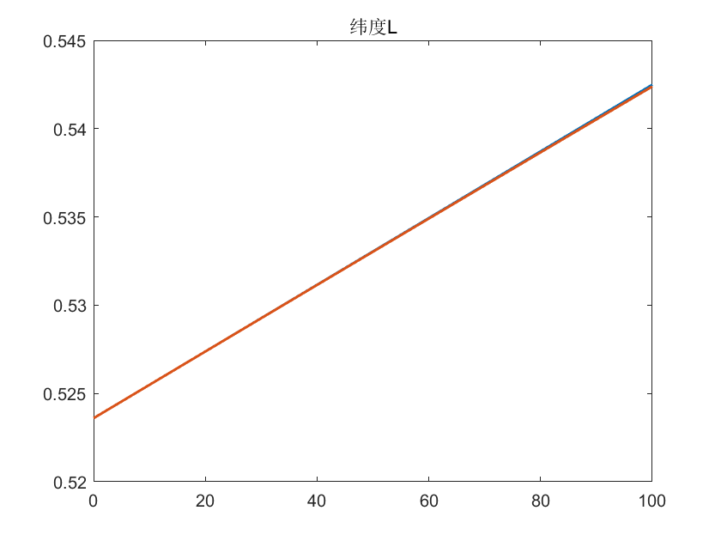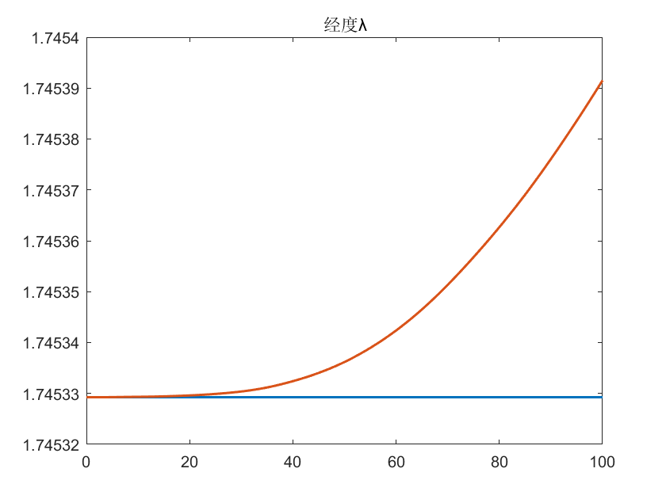
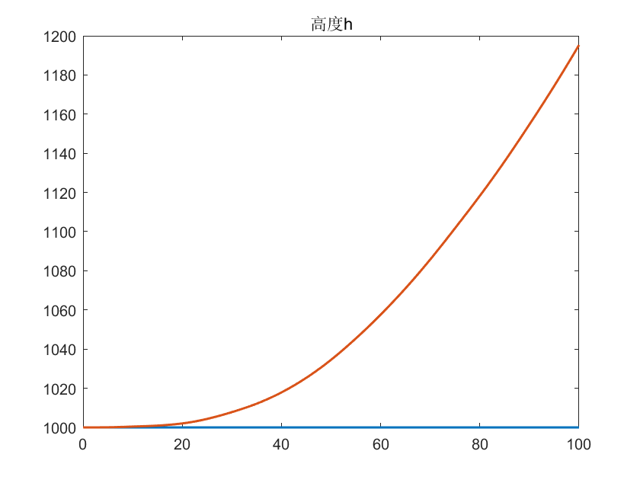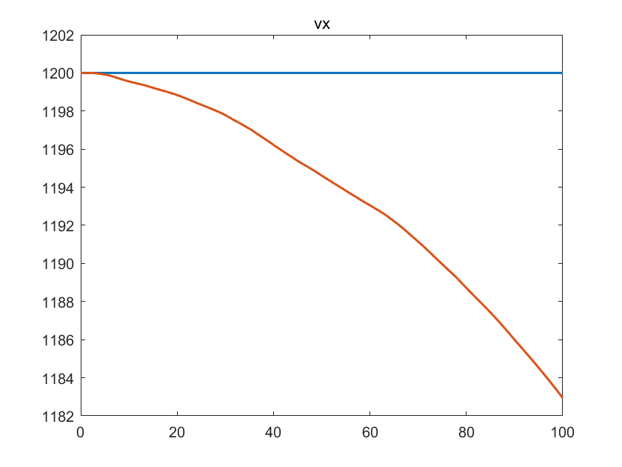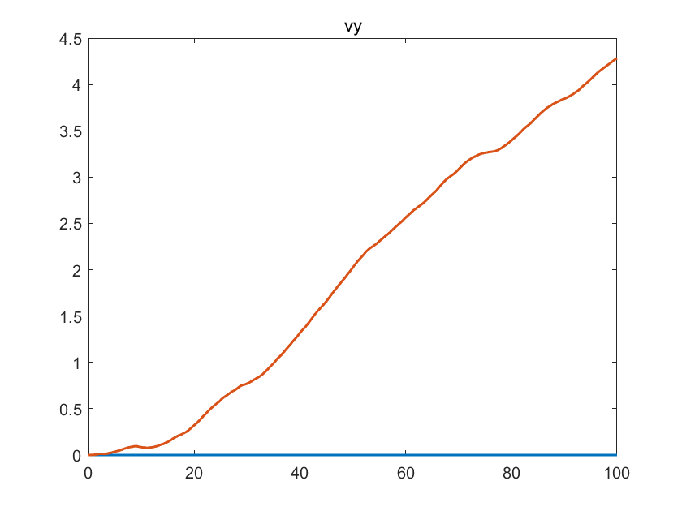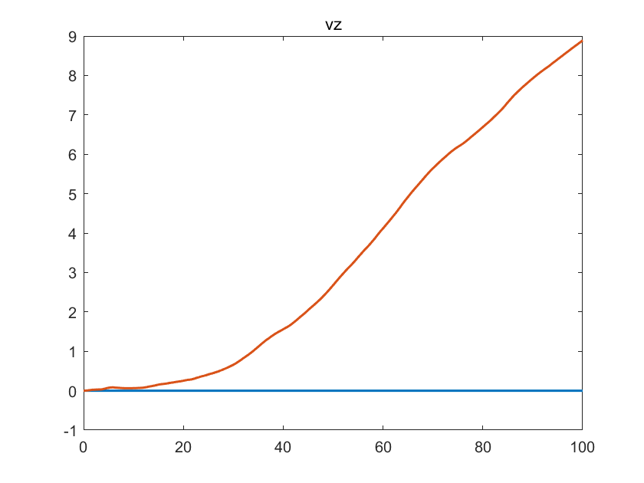
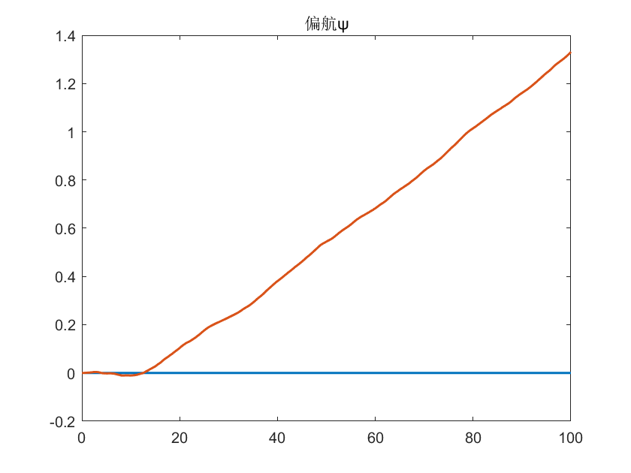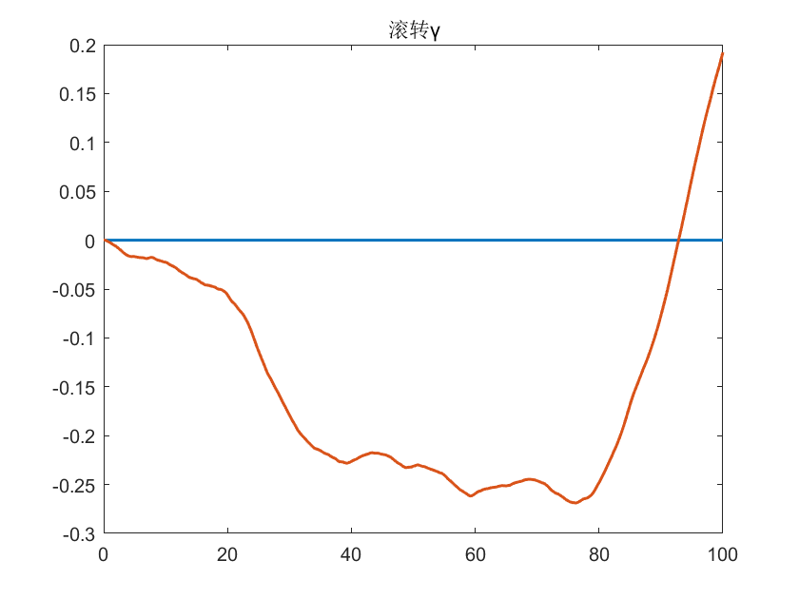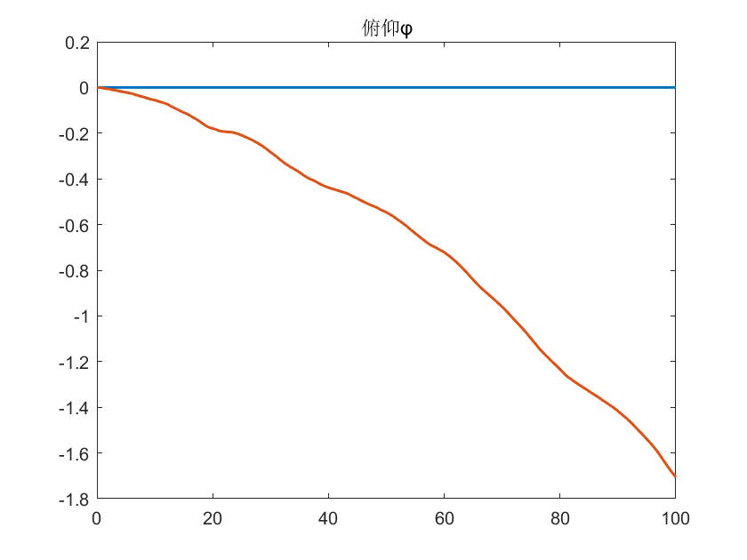
图8 纯惯性导航飞行状态
3.4.3 EKF导航计算的位置、速度和姿态（姿态矩阵）
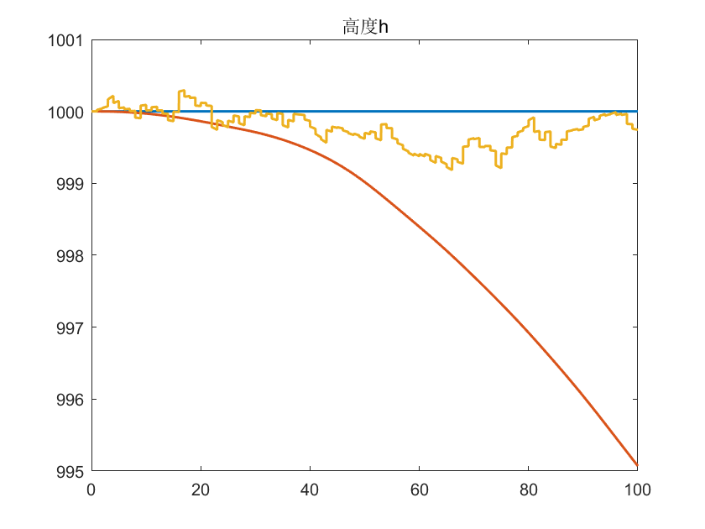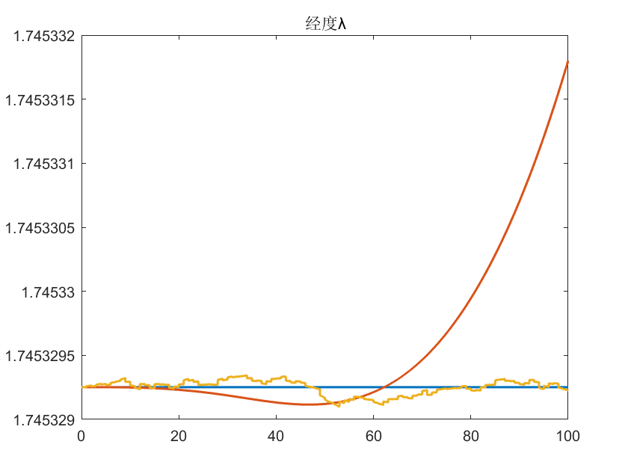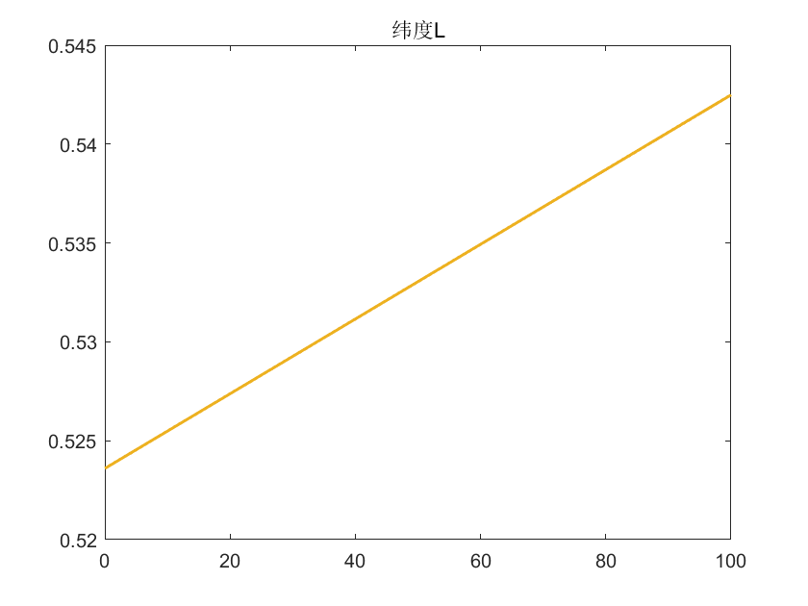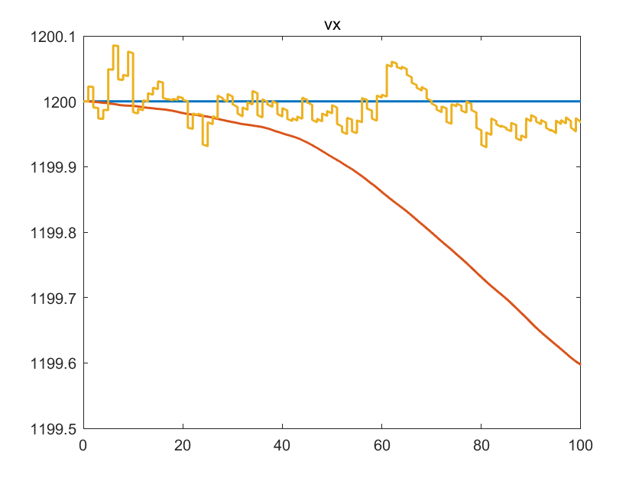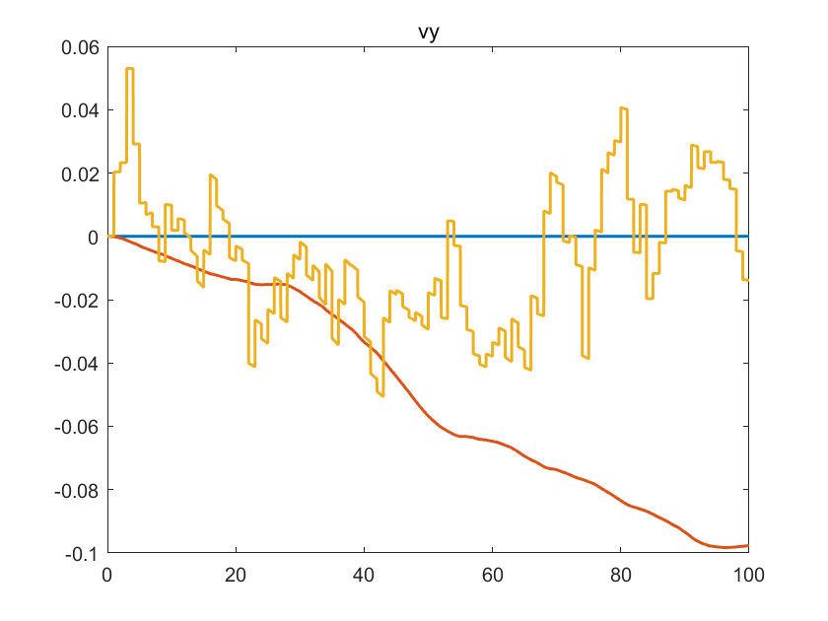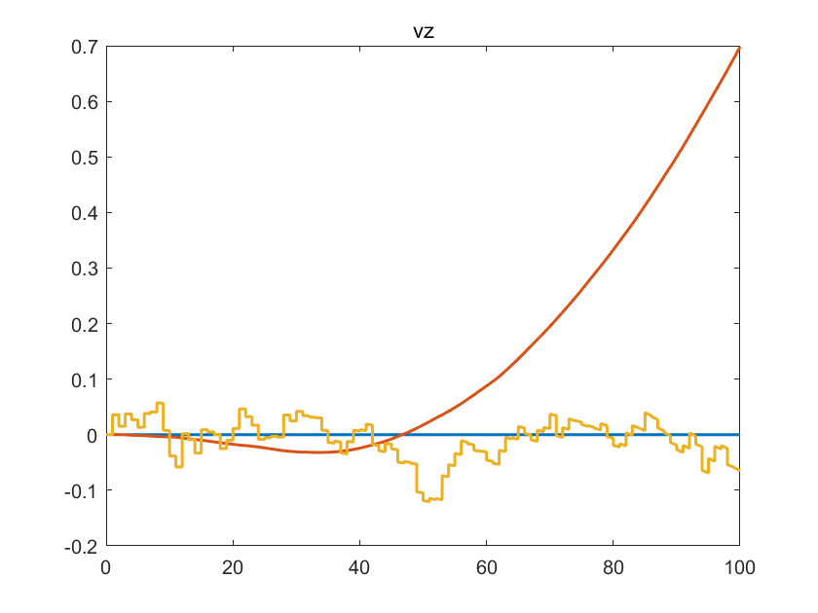
图9 EKF导航飞行状态

仿真结果说明
由噪声数值大小及变化趋势知惯性器件的噪声模拟较为准确；由理论数据反推航迹时，与理论航迹一致，知惯性器件测量数据模拟准确；由惯性器件噪声数据进行导航时，其趋势正确且偏移量量级正确；融合速度位置卡尔曼滤波后，其多数飞行状态方差收敛至较小值，精度优于单导航模式。
不足之处在于速度-位置组合模式中，纬度和高度的方差在缓慢上升，尽管其测量值并无较大波动，仿真程序仍有较大改动空间。
- 附件
总体仿真程序：
Parameter.h 初始飞行参数设定
Nav_Sim_main.cpp 主函数
Trajectory_Generator.cpp 标准轨迹输出
GNSS_INFO.cpp: GNSS 信息输出
Noise_Generator.cpp 生成噪声
INS_Calculator.cpp 纯惯性器件输出
EKF.cpp 组合导航输出

